**Отчет о проделанной работе в НКРЯ (по данным на 20.10.2017)**

**1. Сравнение частот употребления слов «сейчас» и «ныне» в основном и поэтическом подкорпусах НКРЯ в XVIII-XX.**

Для начала, посмотрим абсолютную частоту употребления этих слов в это время в основном корпусе:

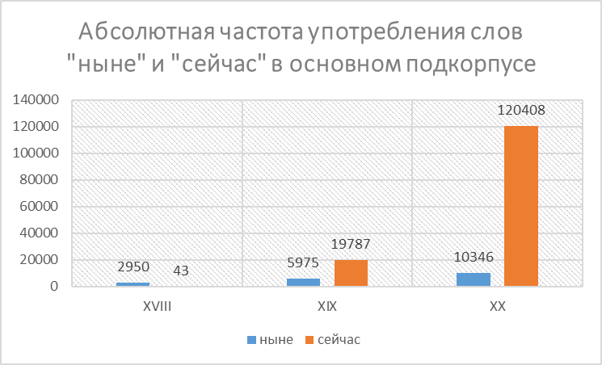

Как можно заметить, употребление и того, и другого слова все время росло. Это связано с увеличением объема основного корпуса: подкорпус основного корпуса XVIII века составляет чуть больше пяти млн словоупотреблений, XIX века – уже больше 55 млн, XX века – больше 158 млн. Поэтому не удивительно, что абсолютная частота двух отдельно взятых слов тоже растет. Единственное, что нам может быть полезно в этом графике, так это то, что слово «сейчас» в XVIII веке употреблялось меньше, чем слово «ныне».

Теперь взглянем на аналогичный график для поэтического подкорпуса:

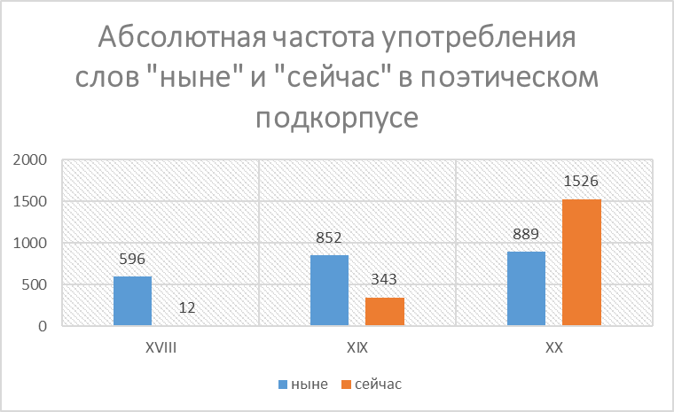

Здесь можно заметить, что словоупотребление «ныне» и «сейчас» тоже растет (что, опять же, связано с прим. 920 тыс. словоупотреблений в XVIII веке до 6,5 млн в XX). Но интересно здесь другое: популярность слова «ныне» сохраняется вплоть до XX века. Например, в XIX веке, в то время как в основном подкорпусе употребление слова «сейчас» почти в 4 раза выше, чем слова «ныне», а в поэтическом наоборот, употребление слова «ныне» гораздо выше, чем слова «сейчас». Вероятно, это связано с тем, что поэтический корпус того времени описывал предыдущий период (то есть XVIII век), и употребление слова «ныне» было корректнее, чем более распространенное (и новое) слово «сейчас».

Теперь обратимся к относительной частоте употребления этих слов (ipm):

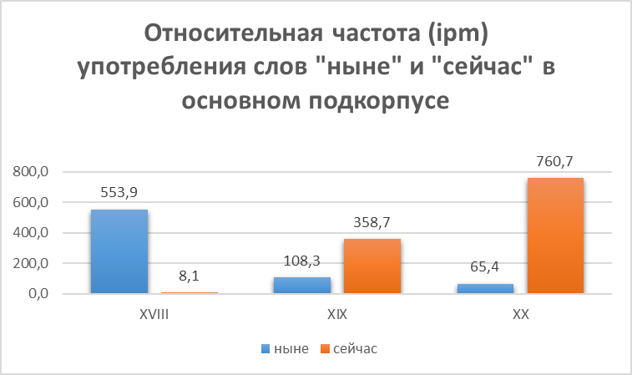

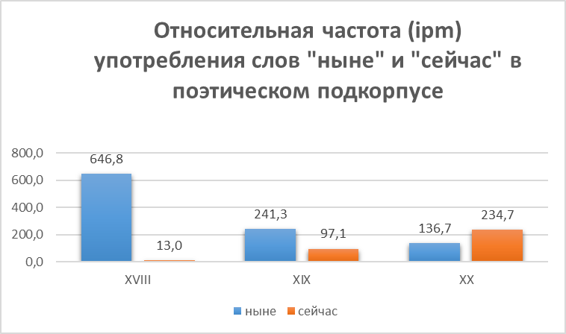

Эти графики наглядно демонстрируют:

1. Словоупотребление «ныне» с веками снижалось, а слова «сейчас» росло. Отсюда можно сделать вывод, что первое слово со временем заменилось вторым, своим синонимом.

2. Частота употребления слова «ныне» в поэтическом подкорпусе XVIII была наибольшей. Это слово тогда встречалось в поэзии чаще, чем даже слово «сейчас» в XX веке. Вероятно, это связано с тем, что авторов того периода очень волновали события современности (а XVIII век был действительно богат на них: постоянные войны, дворцовые перевороты, и, конечно же, правления Великих – Петра I и Екатерины II).

3. Как и на графике абсолютной частоты словоупотребления, на этом графике так же (ipm поэтического подкорпуса) наглядно видно, что популярность употребления слова «ныне» в поэзии XIX века была выше чем слова «сейчас».

4. В основном подкорпусе XX века, велика ipm слова «сейчас» (точнее, она наибольшая во всем этом графике). Наверное, это связано опять же с тем, что XX век был богат на заметные события, которые стремились обсудить.

Для лучшей наглядности приведу еще вот такой график (объединение двух предыдущих):

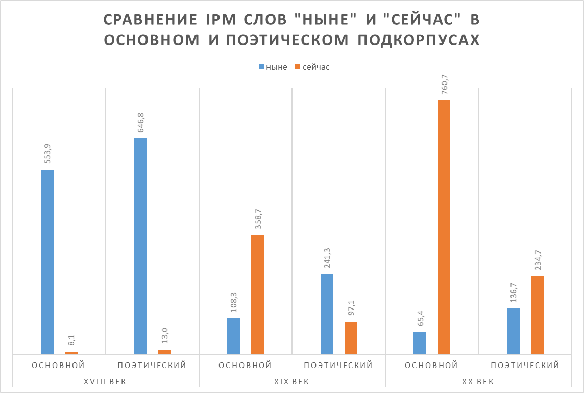

Все основные выводы я уже по нему сделала. Но могу добавить одно, в сравнении нагляднее видно преобладание употребления каждого слова в каждый промежуток времени.

**2. Анализ фраз**

Как известно, Екатерина Вторая правила с 1762 года по 1796. Именно по этому периоду я буду анализировать фразы, приведенные ниже.

Первая фраза:

*— Отдай!*

*— Пиши пропало. Что пряжка, третьего дня эта поганка у меня с груди звезду Александра Невского уперла! Любит, сволочь, блестящее.*

Я считаю, что эта фраза в таком виде не могла встретиться в то время. Во-первых, при запросе в основном корпусе НКРЯ слова «уперла» («упёрла»), ничего не находится (результат: ничего не найдено). Во-вторых, при лексико-грамматическом поиске словосочетания «пиши пропало» - аналогично, «результат: ничего не найдено». Следовательно, можно сделать вывод, что фраза к тому времени не относится.

Вторая фраза:

*— Ох, ну просто немыслимо! Нет, как можно быть таким лопухом?!*

Я считаю, что эта фраза тоже не могла существовать в то время. При лексико-грамматическом поиске в подкорпусе заданного времени словосочетания «быть лопухом» (на расстоянии между словами от 1 до 3) совпадений нет, как и при поиске слова «лопух».

Третья фраза:

*— Я гнева вашего никак не растолкую. Он в доме здесь живет, великая напасть!*

Здесь одно из самых «характерных» слов – это слово «напасть». При лексико-грамматическом поиске его как существительного, оно встречается 131 раз (при корпусе почти в 4 млн). Больше во втором предложении особенно необычных слов нет. Перейдем ко первому: глагол «растолковать» в 3х лицах встречается 9 раз, а в сочетании с существительным в винительном падеже на расстоянии от 1 до 3 встречается 1 раз («растолковать…логику»), то есть можно предположить, что словосочетание «растолковать гнев» тоже возможно. А само существительное «гнев» во всех возможных падежах встречается аж 415 раз. Так что, можно сделать вывод, что эта фраза вполне вероятно могла существовать во время правления Екатерины Второй.